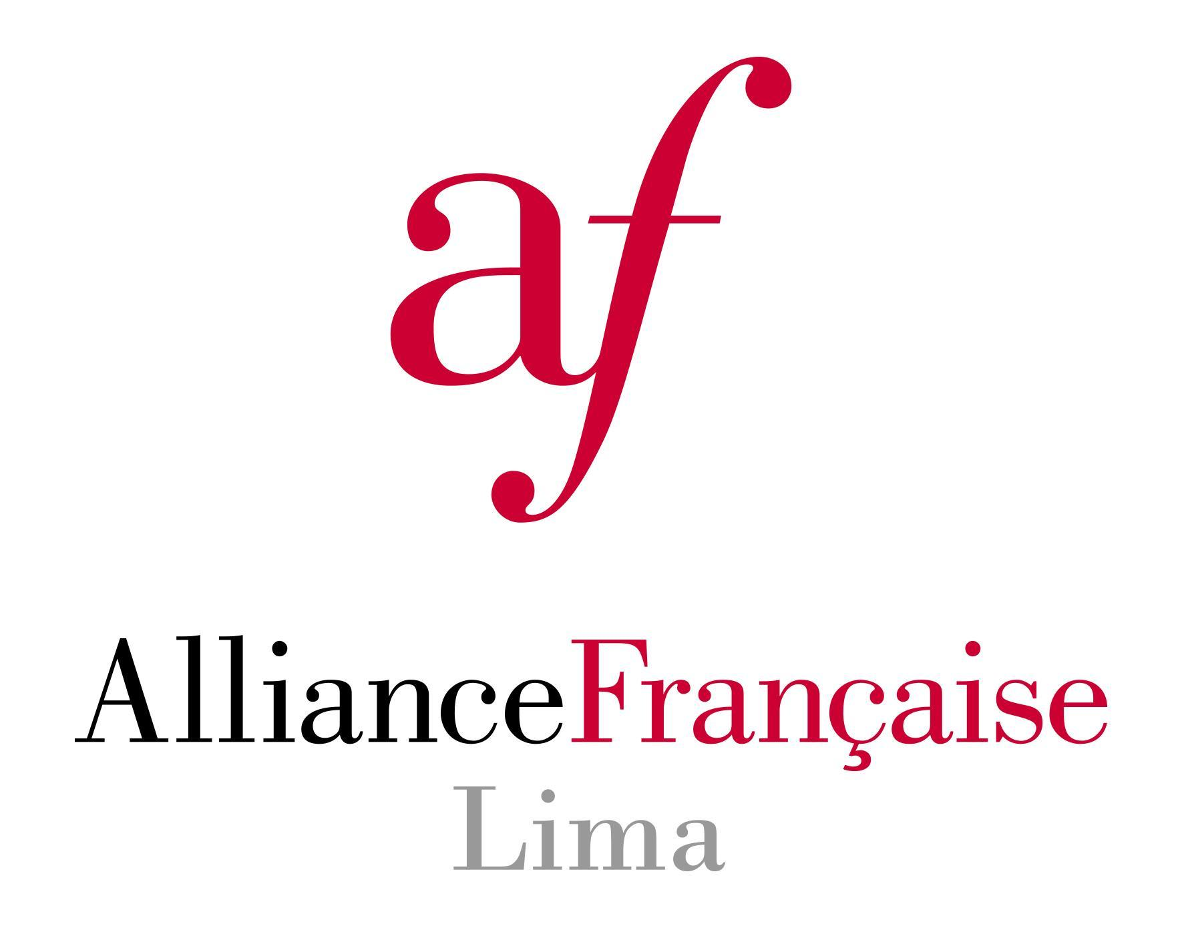
Enseignant/e FLE – AF LIMA

LIEU :
Lima -Pérou
DATE DE DÉBUT DU CONTRAT : 4 janvier 2021
DATE LIMITE DE CANDIDATURE : 10 décembre 2021
OFFRE ÉMISE PAR : Alliance Française de Lima
DESCRIPTIF DU POSTE :
Principales missions :
Il s´agit d´un contrat de 24 heures de face-à-face pédagogique minimum par semaine (du lundi au samedi inclus, plages horaires situées entre 7h et 22h30) et de conception pédagogique.
Le candidat aura la capacité d’enseigner à tous les niveaux et tous les publics (adultes, ados, enfants). La majorité des cours sont en ligne aujourd’hui, mais des modalités présentiel et hybride seront réactualisées en 2022.

Enseignement :
- Cours de français général, français écrit, français oral, cours de français sur objectifs spécifiques et de spécialité, sur site ou hors site.
- Utilisation des méthodes et des documents pédagogiques choisis
- Respect du découpage élaboré sur les niveaux du Cadre Européen Commun de Référence pour les langues et des progressions définies par le service pédagogique.

Activités induites :
- Travail de recherche et de préparation des cours.
- Suivi et correction des travaux se rapportant aux cours.
- Réalisation et correction des évaluations propres à son ou ses cours.
- Tâches administratives liées à la gestion des étudiants de la ou des classe(s) affectée(s) : suivi des présences, indication quotidienne du contenu des cours, lecture des circulaires, ….
- Accompagnement personnalisé des étudiants de sa (ses) classe(s).
- Participation aux réunions pédagogiques ou d’information générale.
- Participation aux formations continues internes, régionales ou nationales.
- Communication aux étudiants les activités pédagogiques et culturelles de l’institution.
- Conceptions de programmes, de contenus de cours et de sujets d’examens.

Activités annexes :
- Orientation des étudiants (test de placement)
- Participation à la surveillance et au jury de DELF/DALF.
- Participation à des projets pédagogiques incluant les réunions.
- Participation aux activités culturelles.

PRÉSENTATION DE L'ORGANISME :

L’Alliance française de Lima a plus de 130 ans. Elle compte environ 10.000 élèves différents chaque année répartis sur 5 antennes : Miraflores (la principale et siège administratif), La Molina, Jésus Maria, Lima centre, Los Olivos et la PUCP.
Actuellement l’ensemble des cours se fait en ligne mais 2022 marquera le retour au présentiel.
L’équipe pédagogique est composée de 120 professeurs.

Calendrier : de janvier à décembre, 12 sessions par an : 1 session/mois ou tous les deux mois. Tempos forts en janvier-février.
Public : adultes, adolescents et enfants à partir de 5 ans.
Cours adultes : semi-intensif (7h30 ou 8h/semaine), régulier (3h/semaine), intensif (16h/semaine) et super-intensif (22h30/semaine) - tous niveaux de A1-C1. Méthode utilisée : Tendances
Cours adolescents : réguliers (4h/semaine), A1-B2. Méthode utilisée : Adomania.
Cours enfants : 4h/semaine de 5 ans à 11 ans. Méthodes utilisées : Les Loustics et Décibel
Ateliers : conversation, A2-B1, grammaire, Préparation au DELF et DALF. Ateliers de phonétique, etc.

COMPÉTENCES REQUISES :
- Excellente connaissance des niveaux du CECRL
- Connaissances et compétences pour enseigner en ligne et à distance (expérience significative).
- Avoir de l’expérience d’enseignement auprès des jeunes publics (enfants et d’adolescents 4 à 16 ans)
- Grande flexibilité, fiabilité et capacité à travailler dans des délais impartis
- Bonne maitrise de MS Office Suite et appétence pour les nouvelles technologies
- Être habilité TCF(Q)/TEF(AQ) et/ou DELF/DALF sera un plus très apprécié
- Compétences en espagnol niveau B2 recommandé
- Maitrise des TICE et des plateformes d’enseignement à distance.

DIPLÔME REQUIS : Master FLE ou équivalent
TYPE DE CONTRAT : CDD
VOLUME HORAIRE PAR SEMAINE :
En moyenne 24 h/ semaine de cours et conception du lundi au samedi inclus, plages horaires situées entre 7h et 22h30)
Un mois de vacances (rémunéré)
DURÉE : 1 an (renouvelable)
DATE DE DÉBUT DU CONTRAT : 4 janvier 2022
DATE LIMITE DE CANDIDATURE : 1er décembre 2021
DÉMARCHE À SUIVRE POUR PRÉSENTER SA CANDIDATURE :
Envoyer votre candidature accompagnée de :
• CV détaillé (mentionner les mois et années pour chaque expérience) avec photo
• Lettre de motivation
• Copie du diplôme de FLE et/ou du diplôme le plus élevé
• Au moins une lettre de recommandation
Par courriel adressé :
à Mme Stéphanie Brémaud, directrice académique > direction.academique@alianzafrancesa.org.pe
Les candidatures seront traitées par ordre de réception. Seuls les dossiers complets et répondant aux critères de l’annonce (car éligibles pour un titre de séjour) feront l’objet d’une réponse. Les dossiers présélectionnés se verront proposer un entretien.
E-MAIL DE CONTACT :
> direction.academique@alianzafrancesa.org.pe

